**Operációs rendszerek Bsc**

**2. Gyak**

**Készítette:  
Szűcs Milán  
Gazdaságinformatikus Bsc  
HH11JO**

1. **feladat**
2. mappa szerkezet

1. másolat

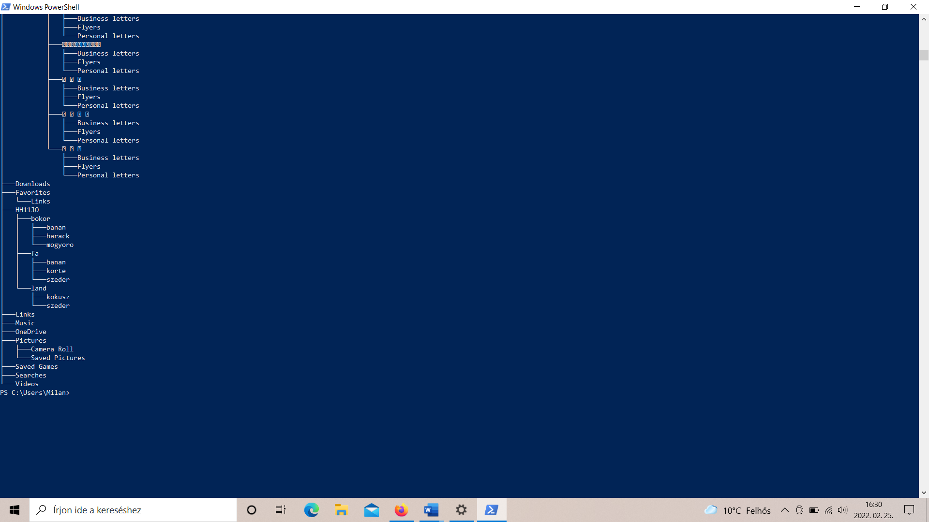

1. áthelyezések elvégzése

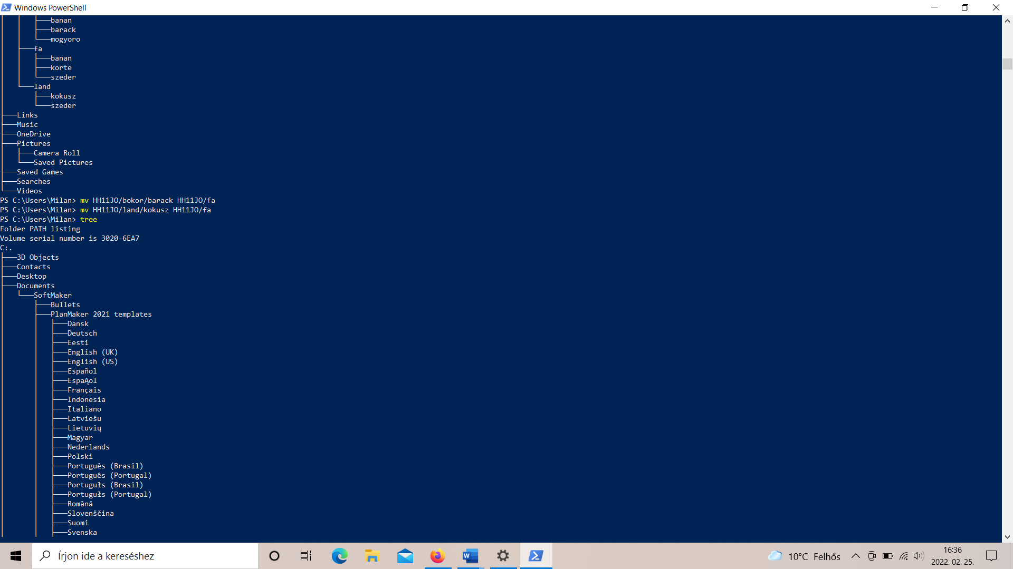

1. land katalógus törlése és szöveges állományok létrehozása

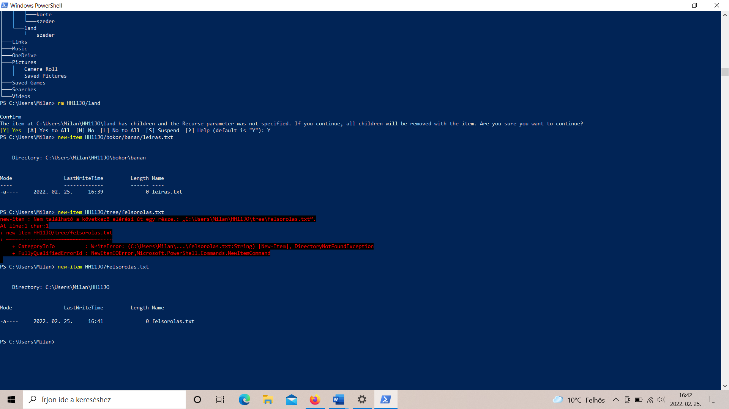

1. txt-k feltöltése

1. listázás tree paranccsal

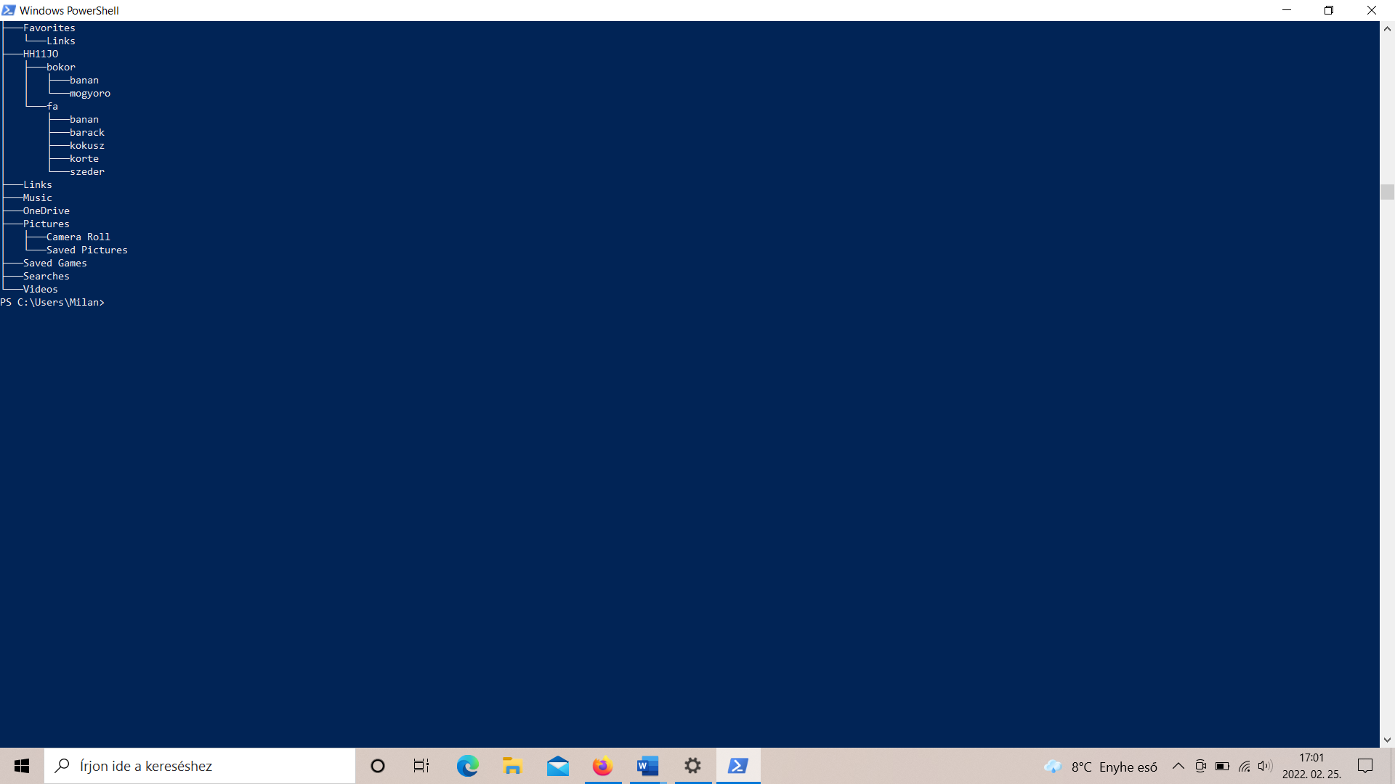

1. e betűsök keresése

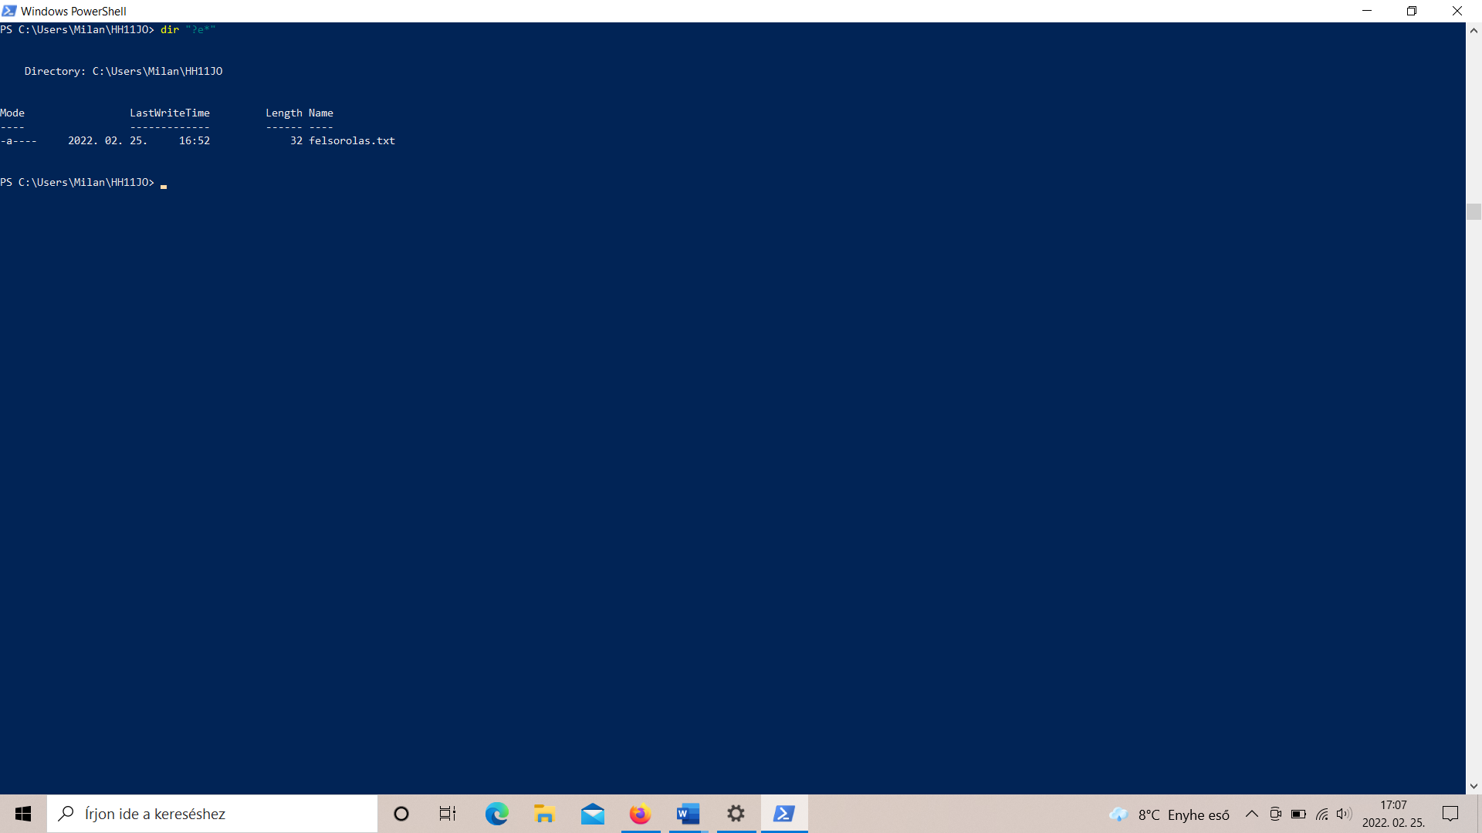

1. mindenki számára olvashatóvá tétel

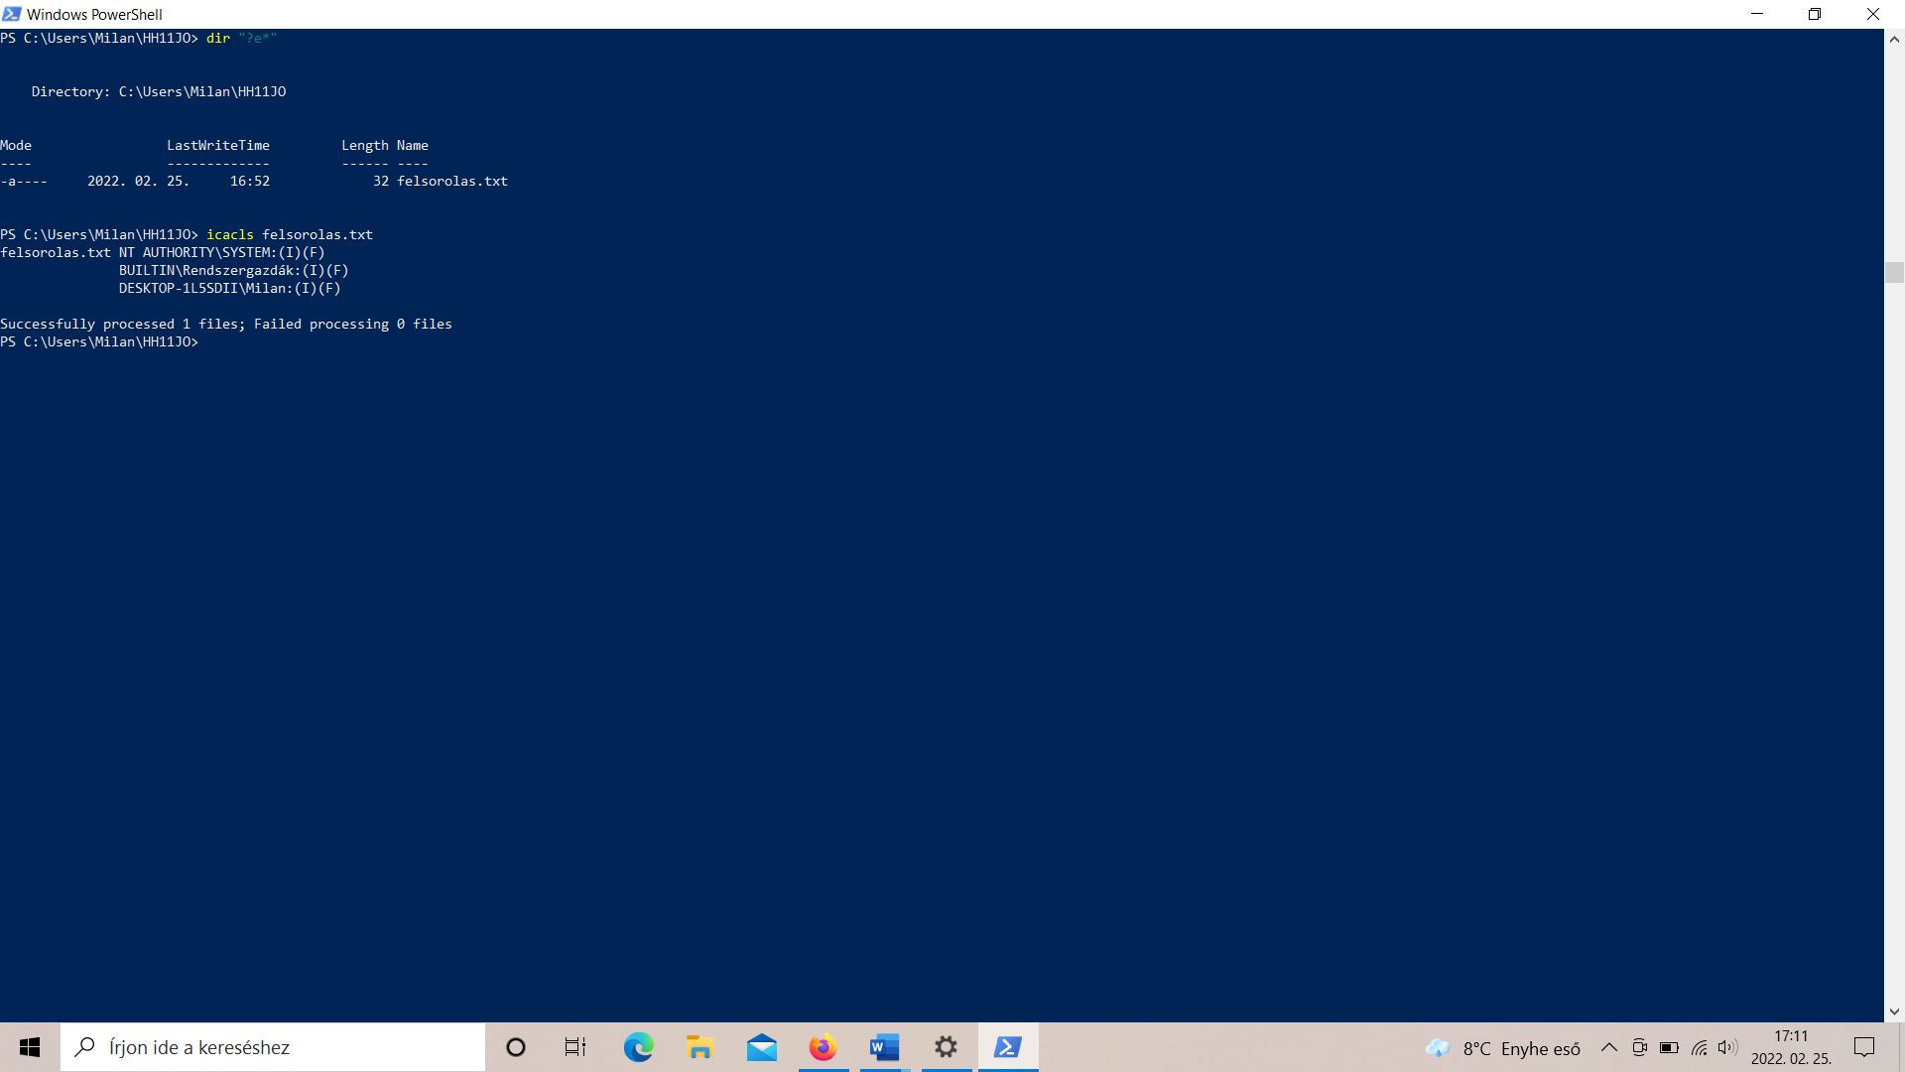

1. HH11JO mappa méretének megjelenítése

1. felsorolas.txt rendezése

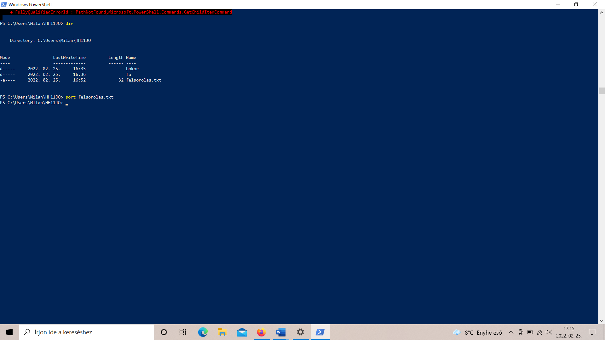

1. feladat
2. meghajtót másolja egy fájlba

1. A hálózat forgalmát figyeli

1. a processzor kihasználtságát és az erőforrás igényét figyeli

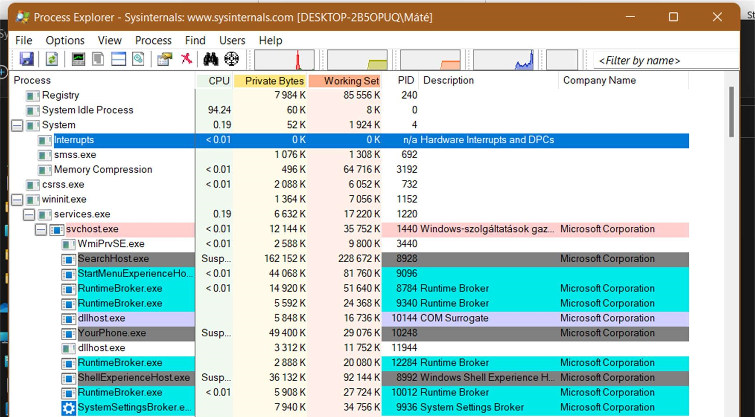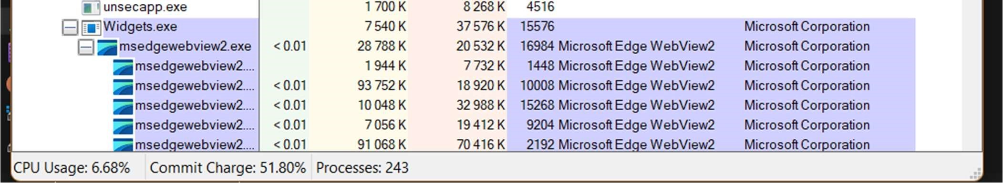

1. bejelentkezési adatokat tárolja
2. a ram kihasználtságát figyeli

